Ansible
Automatisation MySQL
TP Final sur l’automatisation des MySQL sur 4 serveurs
Auteur(s) :  OURZIK Mokrane | Destinataire(s) :  Formateur : Yann BENHAMRON

Date de Réalisation : 09/02/24

Sommaire page
1 Enoncé 3
2 Objectifs 3
3 Configuration Requise 4
4 Consignes Additionnelles 6
5 Livrables 6
6 Prcocédure 7

- Enoncé

Pour cet exercice, nous allons élaborer un cas pratique qui englobe :
- La configuration d'un cluster Galera pour MariaDB sur deux nœuds à l'aide d'Ansible
- La création automatisée de bases de données et de tables
- La mise en place d'une stratégie de sauvegarde automatisée avec mysqldump et cron.

- Objectifs

Les Objectifs sont les suivantes :
- Configurer un cluster Galera pour MariaDB sur deux nœuds en utilisant Ansible pour l'installation et la configuration.
- Créer des bases de données et des tables de manière automatisée sur les deux nœuds du cluster.
- Automatiser les sauvegardes avec mysqldump et cron sur un serveur distant, en s'exécutant toutes les 5 minutes.
- Configuration Requise

Serveur Ansible (server_1) : 192.168.240.10
Premier nœud du cluster (server_2) : 192.168.240.11
Deuxième nœud du cluster (server_3) : 192.168.240.12
Serveur de sauvegarde (server_4) : 192.168.240.13

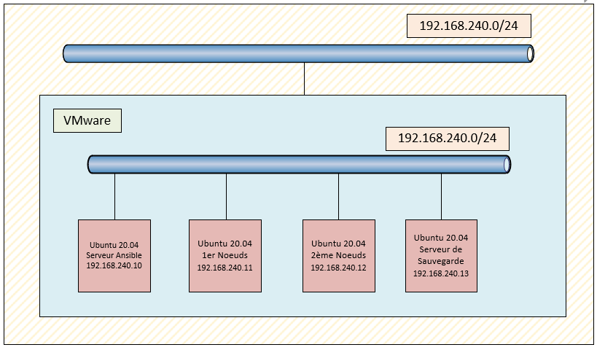
Suivre les étapes suivantes :
- Configuration du Cluster Galera avec Ansible
  - Définir un playbook Ansible pour installer MariaDB et configurer le cluster Galera sur les deux nœuds (192.168.240.11 et 192.168.240.12).
- Création Automatisée de Bases de Données et de Tables
  - Définir un playbook Ansible qui exécute les commandes SQL pour créer les éléments suivants sur chaque nœud du cluster
  - Etablir une clé de relation entre les tables Utilisateurs et Connexions dans votre base de données galera_cluster_db

Base de données : galera_cluster_db
Table 1 : Utilisateurs |  |  |  | Table 2 : Connexions
Id (INT, clé primaire, auto-incrémente) | Nom (VARCHAR) | Email (VARCHAR) | Date inscription (DATE) | Connexion_id (INT, clé primaire, auto-incrément) | Utilisateur_id (INT, clé étrangère vers Utilisateurs.id) | Timestamp (DATETIME).
1010 | Yann | yann@hotmail.com | 05/02/24 | 1 | 1030 | 2024-02-07 10:00:00
1020 | David | david@hotmail.com | 06/02/24 | 2 | 1010 | 2024-02-07 11:00:00
1030 | Dorian | dorian@hotmail.com | 07/02/24 | 3 | 1020 | 2024-02-07 12:00:00

Pour établir une clé de relation entre les tables Utilisateurs et Connexions dans votre base de données galera_cluster_db, vous utilisez la colonne Utilisateur_id dans la table Connexions comme clé étrangère qui pointe vers la colonne Id de la table Utilisateurs. Cette relation permet de lier chaque enregistrement de connexion à un utilisateur spécifique dans la base de données.
Une clé étrangère est un concept clé dans le domaine des bases de données relationnelles, utilisé pour maintenir l'intégrité des données et établir une relation logique entre deux tables.

- Automatisation des Sauvegardes avec MysqlDumb et Cron
  - Définir un playbook Ansible pour concevoir un script shell. Ce script emploiera mysqldump pour effectuer des sauvegardes de galera_cluster_db sur chaque nœud, en stockant ces sauvegardes dans des fichiers distincts au sein d'un dossier /etc/SAVE situé sur le serveur de sauvegarde à l'adresse 192.168.240.13.
  - Configurer une tâche cron sur le serveur de sauvegarde pour exécuter ce script toutes les 5 minutes.

- Consignes Additionnelles

Pour garantir l'efficacité de la stratégie de sauvegarde, il est recommandé de tester la restauration d'une base de données à partir des fichiers de sauvegarde et de documenter chaque étape du TP, permettant ainsi une reproduction ou une vérification aisée par d'autres.

- Livrables

À la fin du TP, vous devez soumettre les éléments suivants :
- Playbook Ansible pour l'installation et la configuration de MariaDB et du cluster Galera.
- Playbook Ansible pour la création de bases de données et de tables.
- Playbook Ansible qui exécute les commandes SQL pour créer la base de données, les tables, le contenue des tables et la clé étrangère qui permet de faire la relation des deux tables
- Script de sauvegarde et configuration cron pour les sauvegardes automatiques.
- Documentation détaillée des étapes, commandes SQL utilisées pour la création des tables, et instructions pour la vérification de l'exercice.

- Procédure
  - Configuration de SSH

Pour commencer, nous allons activé SSH sur nos 4 machines Ubuntu (server_1, server_2, server_3, server_4) en activant le port 22 et le PermitRootLogin on utilise la commande suivante

nano /etc/ssh/sshd_config

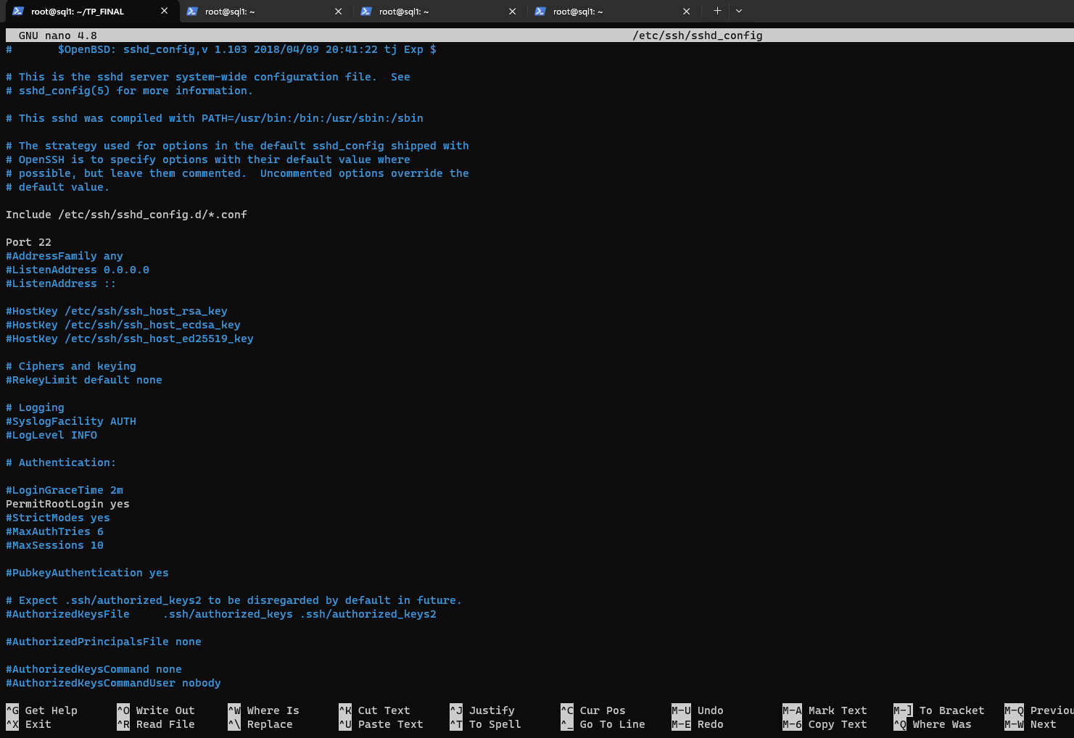

  - Installation d’Ansible
Avant d'installer Ansible sur le serveur nommé "server_1", il est essentiel de s'assurer que le système d'exploitation est à jour. Utilisez les deux commandes suivantes pour effectuer cette mise à jour :

sudo apt update
sudo apt upgrade

En suite installer ansible avec cette commande :

sudo apt install ansible

Et à la fin on peut vérifier l’installation de Ansible avec la commande suivante
ansible –version

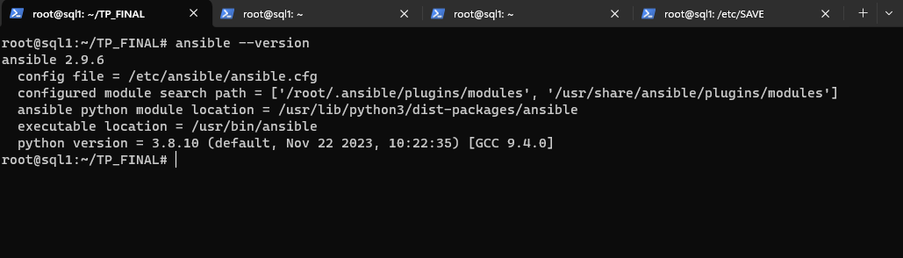

  - Configurer un cluster Galera pour MariaDB sur deux nœuds en utilisant Ansible pour l'installation et la configuration.

J'ai développé un playbook Ansible (galera_cluster.yml), accompagné d'un inventory (00_inventory.yml), dans le but de simplifier la configuration de cluster. Mon serveur Ansible (server_3) est spécifié avec l'adresse IP 192.168.240.10, tandis que les deux premiers nœuds du cluster, le premier (server_2) et le deuxième (server_3), sont définis respectivement avec les adresses IP 192.168.240.11 et 192.168.240.12. J'ai également inclus dans l'inventory le serveur de sauvegarde (server_4) portant l'adresse IP 192.168.240.13.

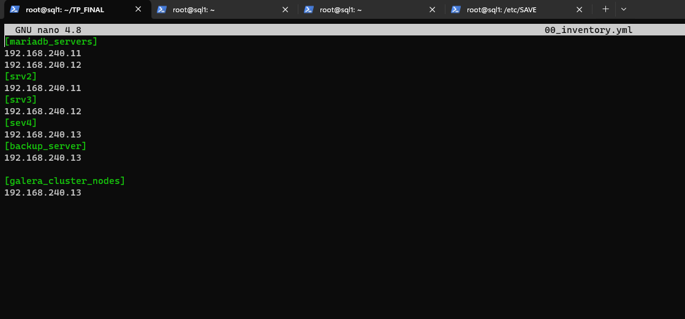

Le playbook Ansible (galera_cluster.yml) comprend les tâches dédiées à l'installation et à la configuration de MariaDB/MySQL sur l'ensemble du cluster. Ces tâches garantissent une mise en place homogène et efficace de la base de données distribuée sur les nœuds concernés. J'ai également pris soin d'inclure des rôles spécifiques pour la création du premier nœud (noued1) sur le serveur_2 et du deuxième nœud (noued2) sur le serveur_3.
le playbook Ansible intitulé 'galera_cluster.yml' se trouve à L'annexe.

  - Création Automatisée de Bases de Données et de Table
En suite j’ai créé un playbook Ansible nommé "create_db_tables.yml" pour exécuter les commandes SQL nécessaires à la mise en place de la structure de la base de données sur chaque nœud du cluster. Ce playbook assure une uniformité dans la configuration de la base de données Galera Cluster en automatisant la création des éléments essentiels.

Le playbook commence par définir les commandes SQL requises pour la création de la base de données principale, ici appelée "dbz". En outre, il inclut les instructions nécessaires pour créer les tables spécifiques, à savoir "Utilisateurs" et "Connexions". Ces tables sont cruciales pour le bon fonctionnement de la base de données, car elles stockent des informations vitales liées aux utilisateurs et à leurs connexions.

Une attention particulière est portée à l'établissement d'une clé de relation entre les tables "Utilisateurs" et "Connexions". Cette liaison est essentielle pour garantir l'intégrité des données et permettre des requêtes efficaces qui tirent parti des relations établies entre les deux tables. La clé de relation établit un lien logique entre les informations stockées dans les deux tables, facilitant ainsi l'accès et la récupération des données de manière cohérente.

Les deux playbook Ansible intitulé ‘create_db_tables.yml' et ‘insert_data_foreign_key.yml’ se trouve à L'annexe.

Avec la commande SQL sur le server_2 et server_3 on obtient :
show databases ;

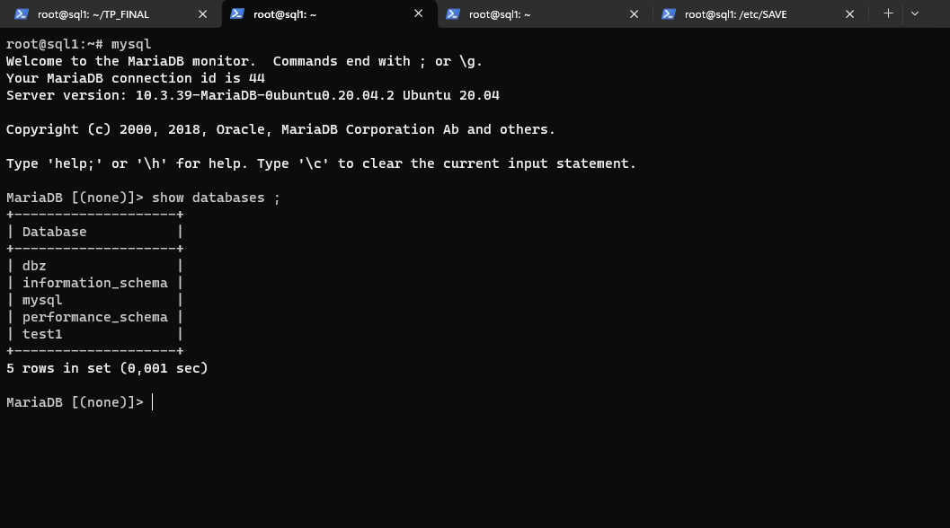

En suite la commande SQL pour acceder a la base des donnes :
USE dbz ;

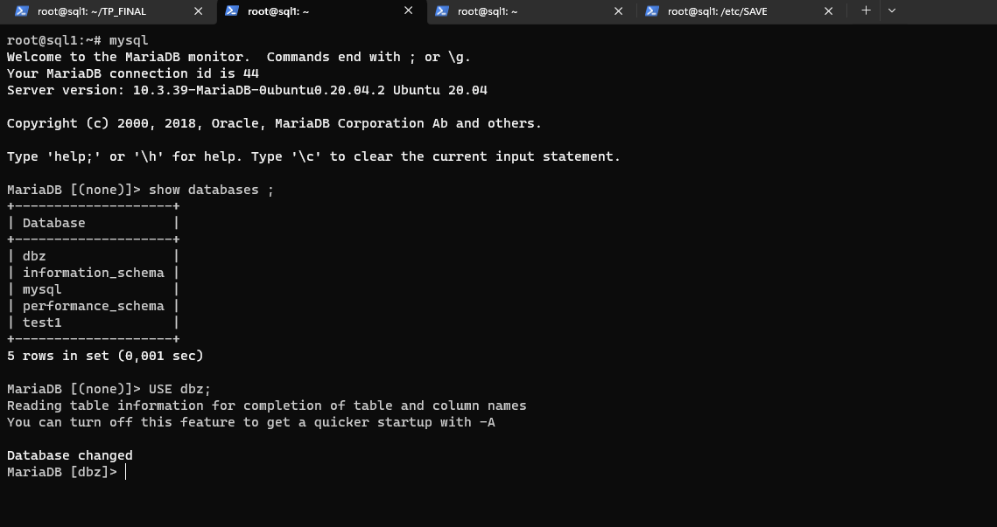

Puis les deux commandes SQL pour affiches les tables Utilisateurs et Connexions :

SELECT * FROM Utilisateurs;

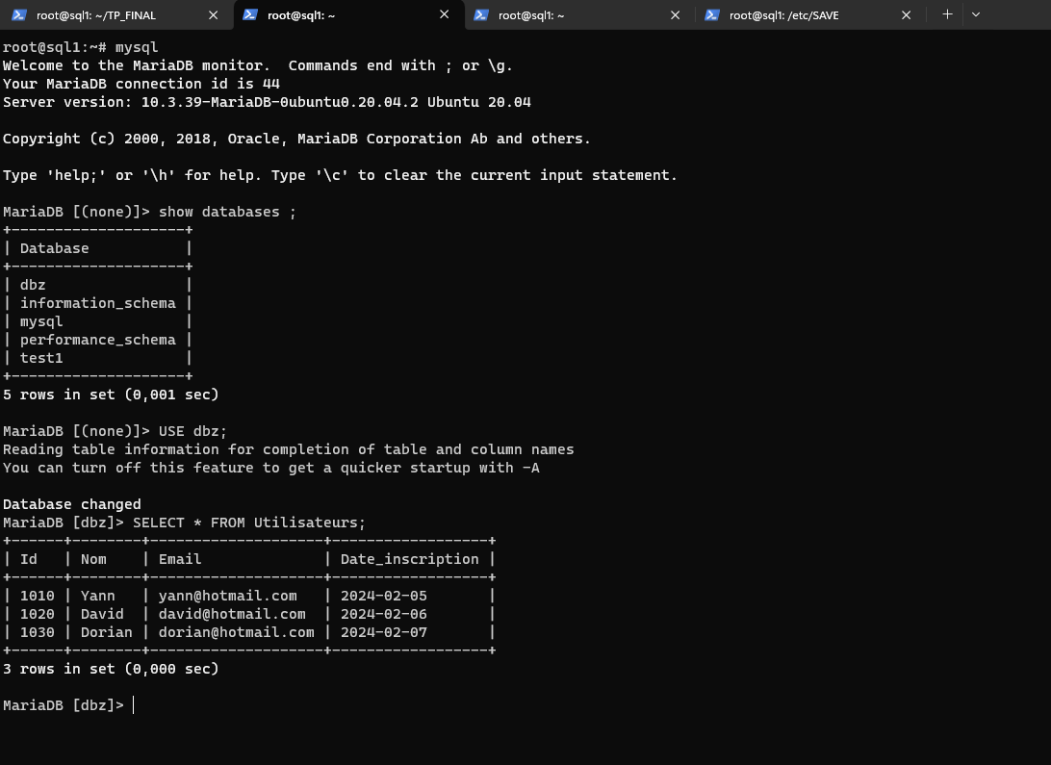

SELECT * FROM Connexions;

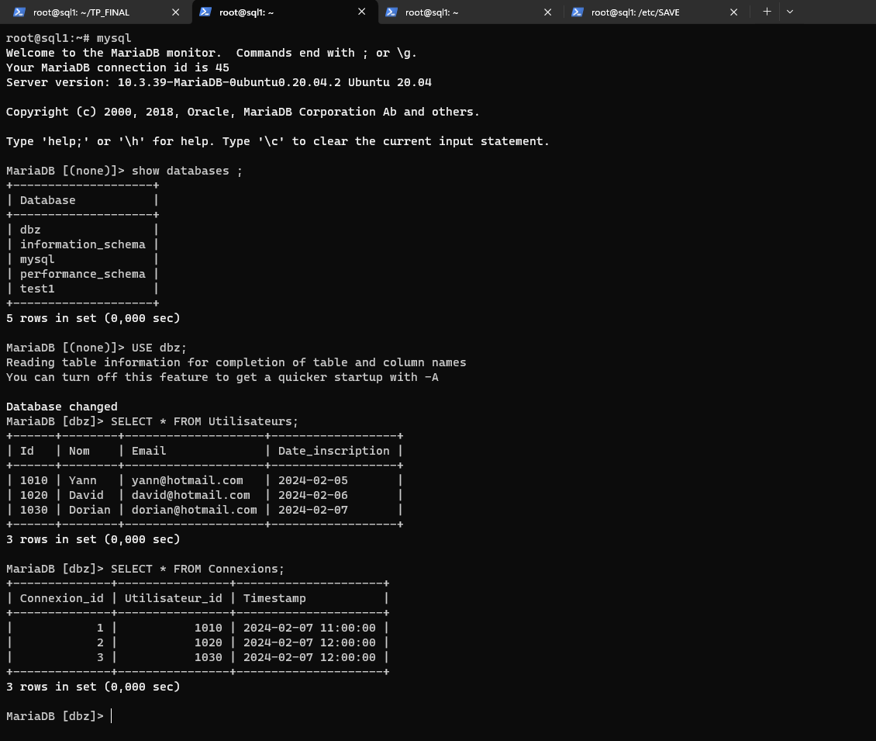
  - Automatisation des Sauvegardes avec MysqlDumb et Cron

Le processus d'automatisation des sauvegardes avec mysqldump et Cron est cruciale pour assurer la préservation des données dans un environnement Galera Cluster. À cette fin, jai développé un playbook Ansible pour objectif la conception d'un script shell nommé "backup_script.sh.j2". Ce script utilise l'utilitaire mysqldump pour réaliser des sauvegardes régulières de la base de données "galera_cluster_db" sur chaque nœud du cluster. Les sauvegardes sont ensuite stockées dans des fichiers distincts au sein du répertoire "/etc/SAVE" situé sur le serveur_4 de sauvegarde à l'adresse IP 192.168.240.13.
Le playbook Ansible intitulé ' backup_script.sh.j2' se trouve à L'annexe.

Le playbook commence par définir les paramètres nécessaires tels que le nom de la base de données, le répertoire de sauvegarde, et d'autres configurations pertinentes. Ensuite, il utilise la syntaxe Jinja2 pour générer le script shell "backup_script.sh" en intégrant dynamiquement les informations spécifiques à chaque nœud du cluster.

Le script shell ainsi généré par le playbook contient les commandes mysqldump appropriées pour extraire les données de la base de données Galera Cluster. Ces données sont ensuite stockées dans des fichiers distincts organisés dans le répertoire défini ("/etc/SAVE"). Cette approche garantit une sauvegarde régulière et organisée des données, facilitant la récupération en cas de besoin.

Par ailleurs, le playbook inclut également des configurations pour la mise en place d'une tâche cron sur le serveur de sauvegarde. Cette tâche cron est planifiée pour exécuter le script de sauvegarde toutes les 5 minutes, assurant ainsi des sauvegardes fréquentes et régulières du cluster Galera.

Résultat :
Sur le server_4 on accèdera au fichier /etc/SAVE et on exécute la commande :

Ls –lt

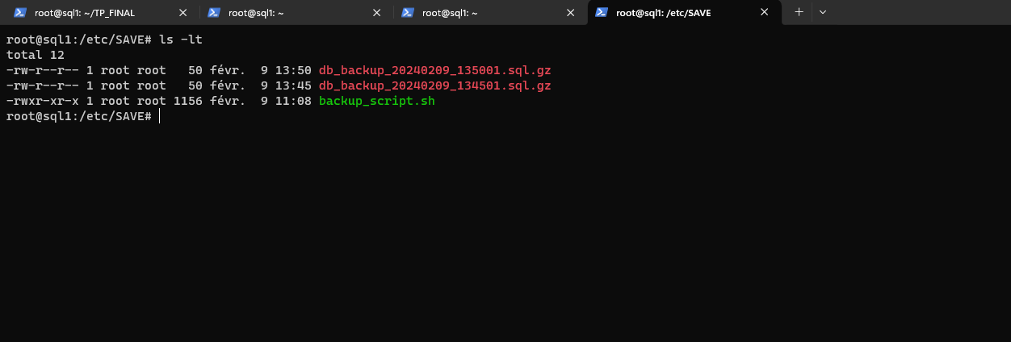

J'ai élaboré un script bash nommé DATA_BASE.sh dans le but de consolider toutes le
commandes nécessaires pour le déploiement d'Exeter. Ce script agit comme une séquence
organisée d'instructions, rassemblant les opérations requises à l'aide d'Ansible pour
garantir une mise en place efficace de notre environnement.

clear
ansible-playbook delet_data_foreign_key.yml -i 00_inventory.yml
ansible-playbook galera_cluster.yml -i 00_inventory.yml
ansible-playbook create_db_tables.yml -i 00_inventory.yml
ansible-playbook insert_data_foreign_key.yml -i 00_inventory.yml
ansible-playbook automate_backups.yml -i 00_inventory.yml

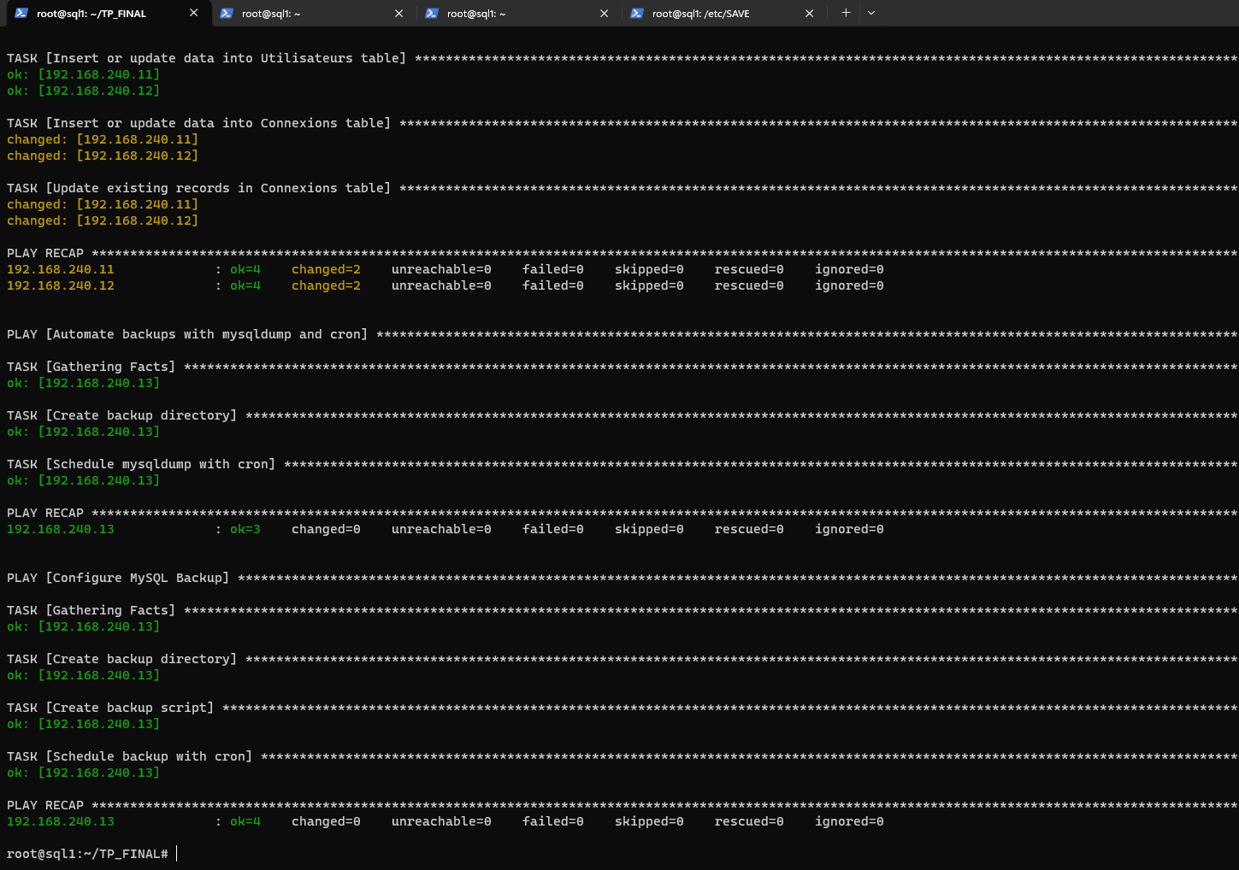

ANNEXE
Le playbook Ansible (galera_cluster.yml)

---
- name: Installation local
hosts: mariadb_servers
become: yes

tasks:
- name: Update apt cache
apt:
update_cache: yes

- name: Upgrade installed packages
apt:
upgrade: "yes"

- name: Install MariaDB (MySQL)
apt:
name: mariadb-server
state: present

- name: start mariadb
systemd:
name: mariadb
state: started
enabled: yes
daemon-reload: yes

- name: galera copy srv2
hosts: srv2
become: yes
tasks:
- name: module copy
copy:
src: galera-srv2.cnf
dest: /etc/mysql/conf.d/galera.cnf

- name: copy srv2
hosts: srv3
become: yes
tasks:
- name: module copy
copy:
src: galera-srv2.cnf
dest: /etc/mysql/conf.d/galera.cnf
- name: stop tous les noeuds
hosts: mariadb_servers
become: yes
tasks:
- name: stop mariadb
systemd:
name: mariadb
state: stopped

- name: initialisez le cluster MariaDB Galera Noeud1
hosts: srv2
become: yes
tasks:
- name: Run shell command
shell: galera_new_cluster

- name: Start MariaDB service on Noeud1
hosts: srv2
become: yes
tasks:
- name: start mariadb
systemd:
name: mariadb
state: started
enabled: yes
daemon-reload: yes

- name: initialisez le cluster MariaDB Galera Noeud2
hosts: srv3
become: yes
tasks:
- name: Run shell command
shell: galera_new_cluster

- name: Start MariaDB service on Noeud2
hosts: srv3
become: yes
tasks:
- name: start mariadb
systemd:
name: mariadb
state: started
enabled: yes
daemon-reload: yes
- name: Schedule backup task on backup server
hosts: backup_server
become: yes
tasks:
- name: Schedule backup task
cron:
name: "Backup Task"
minute: "*/5"
job: "/path/to/backup_script.sh" # Replace this with the actual path to your backup script
--------------------------------------------------------------------------------------------------------------

Le playbook Ansible ‘create_db_tables.yml'

---
- name: Création Automatisée de Bases de Données et de Tables
hosts: mariadb_servers
become: true
tasks:
- name: Créer la base de données dbz
community.mysql.mysql_query:
login_user: root
login_password: "O2001"
login_db: mysql
query: "CREATE DATABASE IF NOT EXISTS dbz;"
register: db_creation_result

- name: Créer la table Utilisateurs
community.mysql.mysql_query:
login_user: root
login_password: "O2001"
login_db: dbz
query: "CREATE TABLE IF NOT EXISTS Utilisateurs (Id INT AUTO_INCREMENT PRIMARY KEY, Nom VARCHAR(255), Email VARCHAR(255), Date_inscription DATE);"
when: db_creation_result.changed

- name: Créer la table Connexions
community.mysql.mysql_query:
login_user: root
login_password: "O2001"
login_db: dbz
query: "CREATE TABLE IF NOT EXISTS Connexions (Connexion_id INT AUTO_INCREMENT PRIMARY KEY, Utilisateur_id INT, Timestamp DATETIME, FOREIGN KEY (Utilisateur_id) REFERENCES Utilisateurs(Id));"
when: db_creation_result.changed
--------------------------------------------------------------------------------------------------------------------------------------------------------------------------

Le playbook Ansible ‘insert_data_foreign_key.yml’

- name: Insert data and update if exists
hosts: mariadb_servers
become: true
tasks:
- name: Insert or update data into Utilisateurs table
community.mysql.mysql_query:
login_user: root
login_password: "O2001"
login_db: dbz
query: |
INSERT INTO Utilisateurs (Id, Nom, Email, Date_inscription)
VALUES
(1010, 'Yann', 'yann@hotmail.com', '2024-02-05'),
(1020, 'David', 'david@hotmail.com', '2024-02-06'),
(1030, 'Dorian', 'dorian@hotmail.com', '2024-02-07')
ON DUPLICATE KEY UPDATE
Nom = VALUES(Nom), Email = VALUES(Email), Date_inscription = VALUES(Date_inscription);
- name: Insert or update data into Connexions table
community.mysql.mysql_query:
login_user: root
login_password: "O2001"
login_db: dbz
query: |
INSERT INTO Connexions (Utilisateur_id, Timestamp)
VALUES
(1010, NOW()),
(1020, NOW()),
(1030, NOW())
ON DUPLICATE KEY UPDATE Timestamp = VALUES(Timestamp);
ignore_errors: yes # Ignoring errors due to foreign key constraint violations
- name: Update existing records in Connexions table
community.mysql.mysql_query:
login_user: root
login_password: "O2001"
login_db: dbz
query: |
UPDATE Connexions
SET Timestamp = CASE
WHEN Utilisateur_id = 1030 THEN '2024-02-07 12:00:00'
WHEN Utilisateur_id = 1010 THEN '2024-02-07 11:00:00'
WHEN Utilisateur_id = 1020 THEN '2024-02-07 12:00:00'
-- Add other cases if necessary
ELSE Timestamp END WHERE Utilisateur_id IN (1030, 1010, 1020);

Le playbook Ansible ' backup_script.sh.j2'
#!/bin/bash
# Définir les variables
DB_USER="{{ db_user }}"
DB_PASSWORD="{{ db_password }}"
DB_NAME="{{ db_name }}"
DATE=$(date +"%Y%m%d_%H%M%S")
BACKUP_DIR="{{ backup_directory }}"
LIMIT=2 # Nombre de sauvegardes à conserver

# Exécuter mysqldump
mysqldump -u $DB_USER -p$DB_PASSWORD $DB_NAME > $BACKUP_DIR/db_backup_$DATE.sql

# Compression du fichier de sauvegarde
gzip $BACKUP_DIR/db_backup_$DATE.sql

BACKUP_FILE="$BACKUP_DIR/db_backup_$DATE.sql.gz"

# Supprimer les anciens fichiers .sql.gz
cd $BACKUP_DIR
ls -t db_backup_*.sql.gz | tail -n +$(($LIMIT+1)) | xargs rm -f

# Vérifier la date de modification du fichier de sauvegarde
if [ -f "$BACKUP_FILE" ]; then
LAST_MODIFIED=$(stat -c %Y "$BACKUP_FILE")
CURRENT_TIME=$(date +%s)
ELAPSED_TIME=$((CURRENT_TIME - LAST_MODIFIED))

# Si la sauvegarde a été mise à jour récemment, afficher un message
if [ $ELAPSED_TIME -lt 300 ]; then # 300 secondes = 5 minutes
echo "La sauvegarde a été mise à jour récemment."
else
echo "La sauvegarde n'a pas été mise à jour récemment."
fi
else
echo "Le fichier de sauvegarde n'existe pas."
Fi
--------------------------------------------------------------------------------------------------------------------------------------------------------------------------

